Název školy: Základní škola J. E. Purkyně a Základní umělecká škola Libochovice
Autor: Mgr. Jitka Hajná
Název: VY_32_INOVACE_08_Čj_Tvarosloví
Téma: Tvarosloví
Číslo projektu: CZ.1.07/1.4.00/21.2803


Anotace | Žák si procvičí pojmy a znalosti z probrané látky – tvarosloví, ohebné slovní druhy
Autor | Mgr. Jitka Hajná
Jazyk | Český jazyk
Očekávaný výstup | Opakování učiva, ověření znalosti učiva
Speciální vzdělávací potřeby | - žádné -
Zpětná vazba | Seznámení s řešením, vlastní ohodnocení
Druh učebního materiálu | Pracovní list
Druh interaktivity | Aktivita
Cílová skupina | žák
Stupeň a typ vzdělávání | základní vzdělávání – druhý stupeň
Typická věková skupina | 12 - 15 let

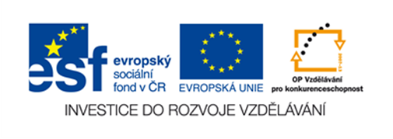
Opakovací prověrka – tvarosloví
- Urči druhy slov: sousedovi
kolem
cestující
- U podstatných jmen urči pád, číslo, rod a vzor:
na jaře -
ke konci –
- Urči podstatná jména pomnožná, hromadná a látková:
uhlí - housle - mouka - Hradčany - stromoví - Libochovice –
- Doplň:
Ciz_ člověk, neznám_ lidé, drz_ žák, ryz_ zlato, zdrav_ ryb- tuk, pronikav_ jestřáb_ hlas, draz_ přátelé, mil_ chlapec.
- Urči zájmena:
našeho - mně - o někom - nikdo - ten –
- Doplň číslovky (slovy):
od (2) hodin
mezi (4) očima
se (3) dětmi
mával (obě) rukama
- U sloves urči mluvnické kategorie:
zvedl –
přál bych si -

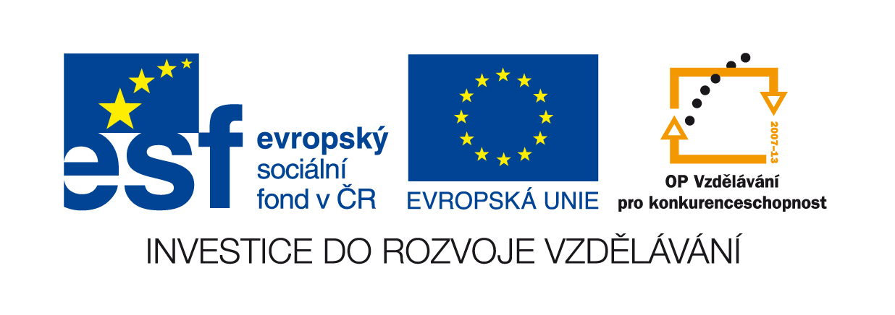
Řešení:
Opakovací prověrka – tvarosloví
- Urči druhy slov: sousedovi - podstatné jméno, přídavné jméno
kolem – podstatné jméno, příslovce, předložka
cestující – podstatné jméno, přídavné jméno
- U podstatných jmen urči pád, číslo, rod a vzor:
na jaře – 6.p., č.j., r.stř., město
ke konci – 3.p., č.j., r.muž.než., stroj
- Urči podstatná jména pomnožná, hromadná a látková:
uhlí - H housle - P mouka - L Hradčany - P stromoví - H Libochovice – P
- Doplň:
Cizí člověk, neznámí lidé, drzý žák, ryzí zlato, zdravý rybí tuk, pronikavý jestřábí hlas, drazí přátelé, milý chlapec.
- Urči zájmena:
našeho – přivl. / mně - osob. / o někom - neur. / nikdo – záp. / ten – ukaz.
- Doplň číslovky (slovy):
od (2) hodin - dvou
mezi (4) očima - čtyřma
se (3) dětmi - třemi
mával (obě) rukama - oběma
- U sloves urči mluvnické kategorie:
zvedl – 3.os., č.j., zp. ozn., čas min.
přál bych si – 1.os., č.j., zp. podm.
Zpracovala Mgr. Jitka Hajná

